X9119D10AMR-G升压电路详细设计

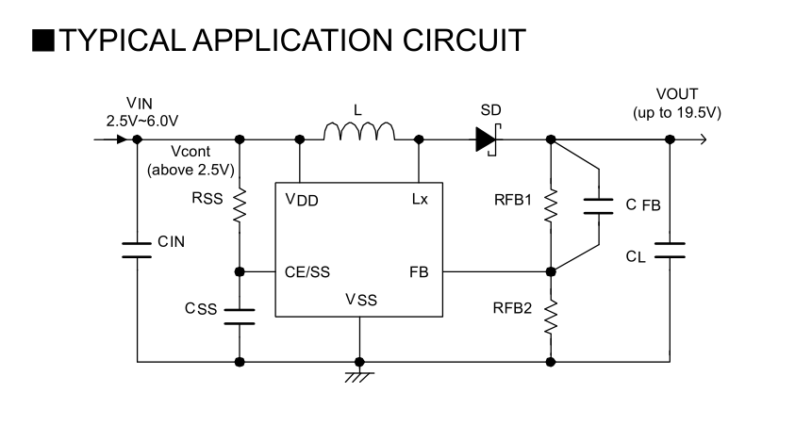

由上图知：

电容：CIN,CSS,CFB,CL

电阻：RSS,RFB1,RFB2

电感：L

二极管：SD

一共有9个外围器件

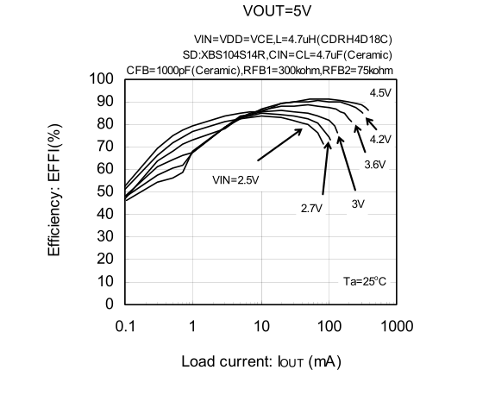

结合上面两个图：

各个外围器件的具体参数为：

电容：

CIN：4.7uf

CSS：0.1uf

CFB：1000pf

CL：4.7uf

电阻：

RSS：220K

RFB1：300K

RFB2：75K

电感：

L：4.7uH

二极管：

SD: XBS104S14R

以上器件尽可能采用0805封装

现在已有的器件：

1 220K电阻

2 300K电阻

3 75K电阻

需要买的器件：

1 4.7uf 0805

2 0.1uf 0805

31000pf 0805

4 4.7uH 0805

5 XBS104S14R

6 XC9119D10AMR SOT-23-5